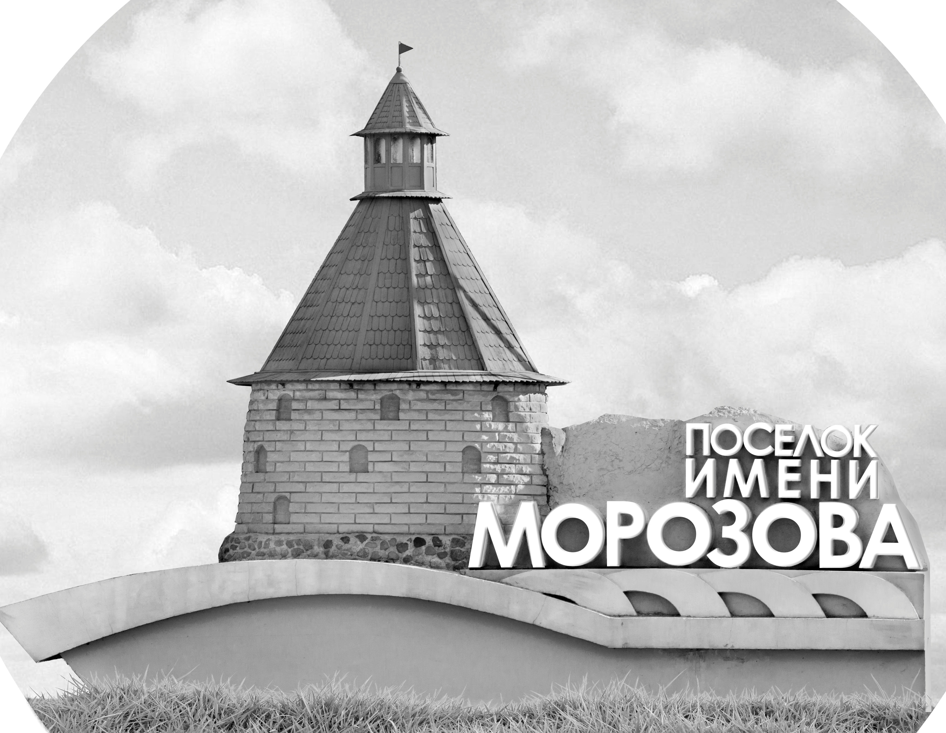 | ОФИЦИАЛЬНЫЙ ПРОТОКОЛ МАТЧА | Год рождения/Дивизион
 |  | 2013
1
Соревнование | Кубок ЛАДОГИ |  |  | Дата | 07.10.2023 | Игра № | 7
Место проведения | ЛЕНИНГРАДСКАЯ ОБЛАСТЬ | Арена | «ХОРС» | Время | 12-00 | Зрители | 100

«A» «СКА-Звезда - 2» Санкт-Петербург |  |  |  |  |  | Взятие ворот |  |  |  |  |  |  | Удаления
№ | Фамилия Имя |  | (К/А) | Поз. | Игр. | # | Время |  | Г | А 1 | А 2 | ИС | Время |  | № | Мин | Нарушение | Начало |  | Оконч.
30 | Филиппов Назарий |  |  | В | Да | 1 | 14 | 07 | 20 | 12 |  |  | 18 | 03 | 95 | 2 | ЗД-КЛ | 18 | 03 | 20 | 03
61 | Цыганков Ростислав |  |  | В | Да | 2 | 18 | 44 | 5 | 24 |  |  | 21 | 16 | 33 | 2 | ПОДН | 21 | 16 | 23 | 16
3 | Югай Дэниэл |  |  | З | Да | 3 | 27 | 26 | 76 |  |  | +1 | 28 | 40 | 33 | 2 | ЗД-КЛ | 28 | 40 | 30 | 40
5 | Кулешов Михаил |  |  | Н | Да |  |  |  |  |  |  |  | 33 | 09 | 21 | 2 | ПОДН | 33 | 09 | 35 | 09
9 | Федоров Даниил |  |  | Н | Да |  |  |  |  |  |  |  | 33 | 32 | 94 | 2 | ПОДН | 33 | 32 | 35 | 32
12 | Насыров Владимир |  |  | Н | Да |  |  |  |  |  |  |  | 40 | 23 | 12 | 2 | ПОДН | 40 | 23 | 41 | 35
15 | Румянцев Эмиль |  | К | Н | Да |  |  |  |  |  |  |  | 43 | 31 | 94 | 2 | УД-КЛ | 43 | 31 | 45 | 00
16 | Виноградов Егор |  |  | З | Да
20 | Кирьянов Александр |  |  | Н | Да
21 | Папонов Вячеслав |  |  | З | Да
33 | Рытов Кирилл |  |  | Н | Да
37 | Цюрупа Андрей |  |  | З | Да
76 | Изотов Александр * |  |  | З | Да
79 | Сувориков Артём |  |  | Н | Да
90 | Давыденков Илья |  |  | Н | Да
91 | Нечепоренко Лев |  |  | Н | Да
94 | Елькин Макар |  |  | З | Да
95 | Варанкин Андрей |  |  | З | Да
Главный тренер |  | Голуб Владислав |  |  |  | Тренер |  | Окуневич Владимир |  |  |  |  |  |  |  |  | подпись | ‌

«Б» «Спарта» Ковров Владимирская область |  |  |  |  |  | Взятие ворот |  |  |  |  |  |  | Удаления
№ | Фамилия Имя |  | (К/А) | Поз. | Игр. | # | Время |  | Г | А 1 | А 2 | ИС | Время |  | № | Мин | Нарушение |  | Начало |  | Оконч.
13 | Шаманин Егор |  |  | В | Да | 1 | 2 | 03 | 73 | 4 |  |  | 3 | 55 | 21 | 2 | ПОДН |  | 3 | 55 | 5 | 55
17 | Макаров Иван |  |  | В | Да | 2 | 16 | 15 | 47 | 73 | 37 |  | 4 | 45 | 9 | 2 | НП-АТ |  | 4 | 45 | 6 | 45
4 | Смирнов Егор * |  |  | З | Да | 3 | 17 | 08 | 73 | 77 |  | -2 | 10 | 39 | 73 | 2 | ЗД-КА |  | 10 | 39 | 12 | 39
7 | Павлов Матвей |  |  | З | Да | 4 | 17 | 23 | 73 | 77 |  | -2 | 16 | 23 | 18 | 2 | ПОДН |  | 16 | 23 | 18 | 23
8 | Павлычев Михаил |  |  | Н | Да | 5 | 18 | 58 | 47 |  |  | +1 | 16 | 50 | 4 | 2 | БЛОК |  | 16 | 50 | 18 | 50
9 | Исаков Дмитрий |  |  | З | Да | 6 | 19 | 43 | 71 | 73 |  |  | 25 | 36 | 73 | 2 | ПОДН |  | 25 | 36 | 27 | 26
11 | Ежов Алексей |  |  | Н | Да | 7 | 28 | 01 | 24 | 8 | 18 |  | 28 | 40 | 4 | 2 | НП-АТ |  | 28 | 40 | 30 | 40
18 | Бобленков Елисей |  |  | Н | Да | 8 | 41 | 35 | 37 | 57 |  | +1 | 38 | 16 | 8 | 2 | НС-ПВ |  | 38 | 16 | 40 | 16
21 | Романов Артём |  |  | Н | Да |  |  |  |  |  |  |  | 42 | 11 | 11 | 2 | ПОДН |  | 42 | 11 | 44 | 11
24 | Смирнов Кирилл |  |  | Н | Да |  |  |  |  |  |  |  | 43 | 55 | 73 | 2 | БЛОК |  | 43 | 55 | 45 | 00
37 | Казаков Арсений |  |  | Н | Да |  |  |  |  |  |  |  | 44 | 06 | 4 | 2 | ВБ-ШБ |  | 44 | 06 | 45 | 00
47 | Крашенников Денис |  | А | Н | Да |  |  |  |  |  |  |  |  |  | 4 | 2 | НС-ПВ |  | 45 | 00 | 45 | 00
57 | Епишин Дмитрий |  |  | З | Да
71 | Макаров Даниил |  |  | З | Да
73 | Овчинников Григорий |  | К | Н | Да
77 | Евдокимов Мартин |  | А | Н | Да
Главный тренер |  | Староверов Игорь |  |  |  | Тренер |  |  |  |  |  |  |  |  |  |  | подпись | ‌

Послематчевые броски |  |  |  |  | Игра вратарей |  |  |  | По периодам |  | 1 | 2 | 3 | ОТ | ПБ | Общ. | Время игры
«А» | «Б» | Вр «А» | Вр «Б» | Счет | Время |  | «А» | «Б» | Взятие ворот | «А» | 1 | 2 | 0 |  |  | 3 | Начало | 12 | 08
 |  |  |  |  | 0 | 00 | 30 | 17 |  | «Б» | 1 | 6 | 1 |  |  | 8 | Окончание | 13 | 22
 |  |  |  |  | 18 | 58 | 61 | 17 | Штрафное время | «А» |  | 6 | 8 |  |  | 14 | Тайм-аут «А»
 |  |  |  |  | 24 | 09 | 61 | 13 |  | «Б» | 6 | 8 | 10 |  |  | 24 | Тайм-аут «Б»
 |  |  |  |  | 45 | 00 | 61 | 13 | Броски по воротам | «А»
 |  |  |  |  |  |  |  |  |  | «Б» |  |  |  |  |  |  | ‌
 |  |  |  |  |  |  |  |  | Судьи при оштрафованных игроках | ‌ |  |  |  | Судья времени игры
 |  |  |  |  |  |  |  |  |  | ‌ |  |  |  | Секретарь
‌ | ‌ | ‌ | ‌ | ‌ |  |  |  |  | ‌Информатор | ‌ |  |  |  | подпись  ‌

Главный судья |  | Лучшие игроки матча | «СКА-Звезда - 2» | Изотов Александр № 76
Главный судья |  |  | «Спарта» | Смирнов Егор № 4
подписи |  | Инспектор | ‌ | Замечания на обороте | Да | Нет

